|  |
| --- |
|  |
| МИНОБРНАУКИ РОССИИ |
| Федеральное государственное бюджетное образовательное учреждение  высшего образования  **«МИРЭА − Российский технологический университет»**  **РТУ МИРЭА** |
| Институт кибербезопасности и цифровых технологий |
| Кафедра КБ-14 «Цифровые технологии обработки данных» |

**ОТЧЕТ**

**по практической работе №6**

|  |  |  |  |
| --- | --- | --- | --- |
| Выполнил |  |  | Бурмистров И.Г.  *фамилия, имя, отчество* |
| шифр | 22Б0616 | группа | БСБО-07-22 |
|  |  |  |  |
| Проверил |  | *ученая степень, должность* | Изергин Д.А.  *фамилия, имя, отчество* |

**Москва 2025г.**

В ходе данной работы были созданы модули «app», «employeedb», «internalfilestorage», «notebook» и «securesharedpreferences» (см. Рисунок 1).

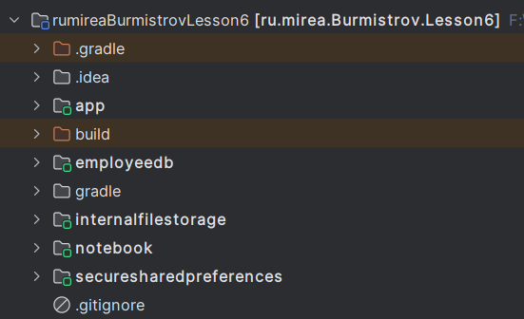  
Рисунок 1. Модули проекта

В первом модуле «app» было создано 3 поля для ввода. При нажатии на кнопку «Отправить» данные сохраняются на устройстве (см. Рисунки 2-3 и Листинг 1).

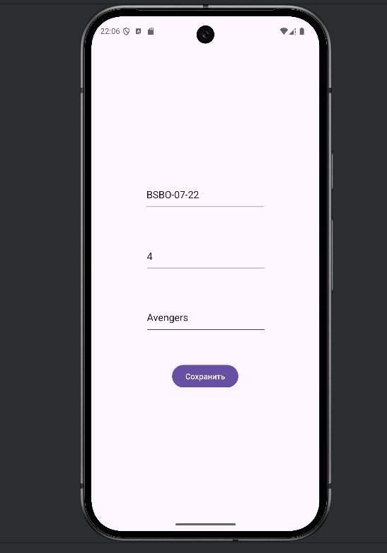  
Рисунок 2. Окно приложения

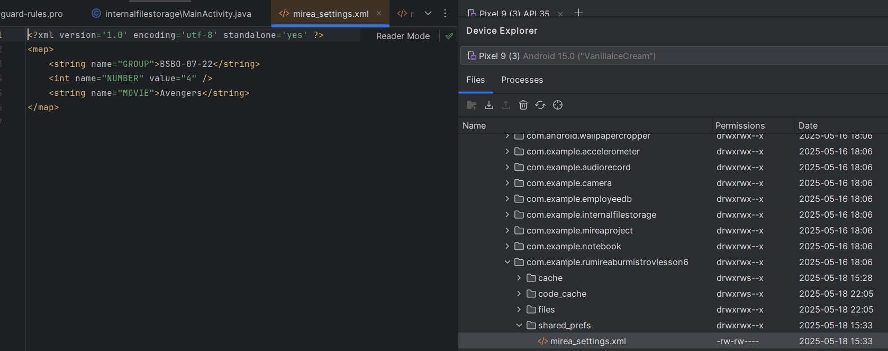Рисунок 3. Сохранённые данные

public class MainActivity extends AppCompatActivity {  
 private ActivityMainBinding binding;  
 private EditText editTextGroup, editTextList, editMovie;  
 private SharedPreferences sharedPreferences;  
  
 @Override  
 protected void onCreate(Bundle savedInstanceState) {  
 super.onCreate(savedInstanceState);  
 EdgeToEdge.*enable*(this);  
 setContentView(R.layout.*activity_main*);  
 ViewCompat.*setOnApplyWindowInsetsListener*(findViewById(R.id.*main*), (v, insets) -> {  
 Insets systemBars = insets.getInsets(WindowInsetsCompat.Type.*systemBars*());  
 v.setPadding(systemBars.left, systemBars.top, systemBars.right, systemBars.bottom);  
 return insets;  
 });  
 binding = ActivityMainBinding.*inflate*(getLayoutInflater());  
 setContentView(binding.getRoot());  
  
 sharedPreferences = getSharedPreferences("mirea_settings", *MODE_PRIVATE*);  
  
 editTextGroup = binding.editTextText;  
 editTextList = binding.editTextText2;  
 editMovie = binding.editTextText3;  
  
 Button buttonSave = binding.button;  
  
 editTextGroup.setText(sharedPreferences.getString("GROUP", ""));  
 editTextList.setText(String.*valueOf*(sharedPreferences.getInt("NUMBER", 0)));  
 editMovie.setText(sharedPreferences.getString("MOVIE", ""));  
  
 buttonSave.setOnClickListener(new View.OnClickListener(){  
 @Override  
 public void onClick(View v){  
 String group = editTextGroup.getText().toString();  
 int number = Integer.*parseInt*(editTextList.getText().toString());  
 String movie = editMovie.getText().toString();  
  
 SharedPreferences.Editor editor = sharedPreferences.edit();  
 editor.putString("GROUP", group);  
 editor.putInt("NUMBER", number);  
 editor.putString("MOVIE", movie);  
 editor.apply();  
  
 Toast.*makeText*(MainActivity.this, "Данные сохранены!", Toast.*LENGTH_SHORT*).show();  
 }  
 });  
 }  
}

Листинг 1. Метод для сохранения

Далее был создан модуль «securesharedpreferences», в котором был создан экран отображения имени и фото писателя. При нажатии на кнопку «Сохранить» данные сохраняются на устройстве через secureSharedPreferences (см. Рисунки 4-5 и Листинг 2).

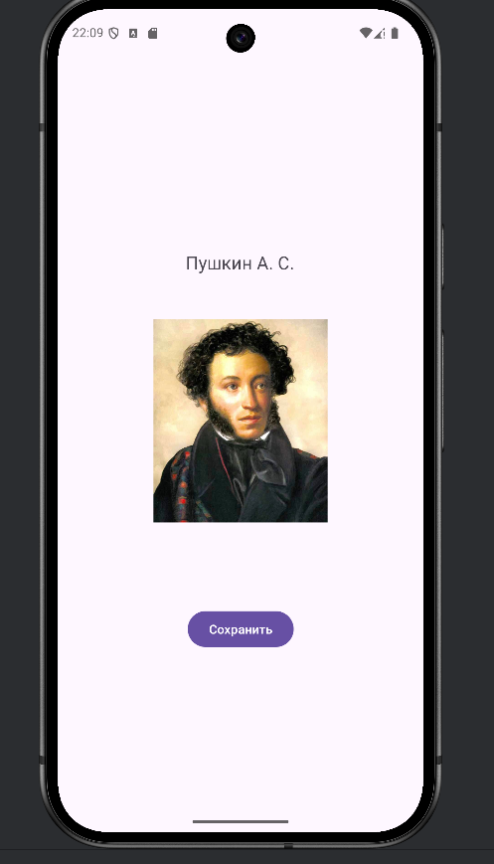  
Рисунок 4. Экран приложения

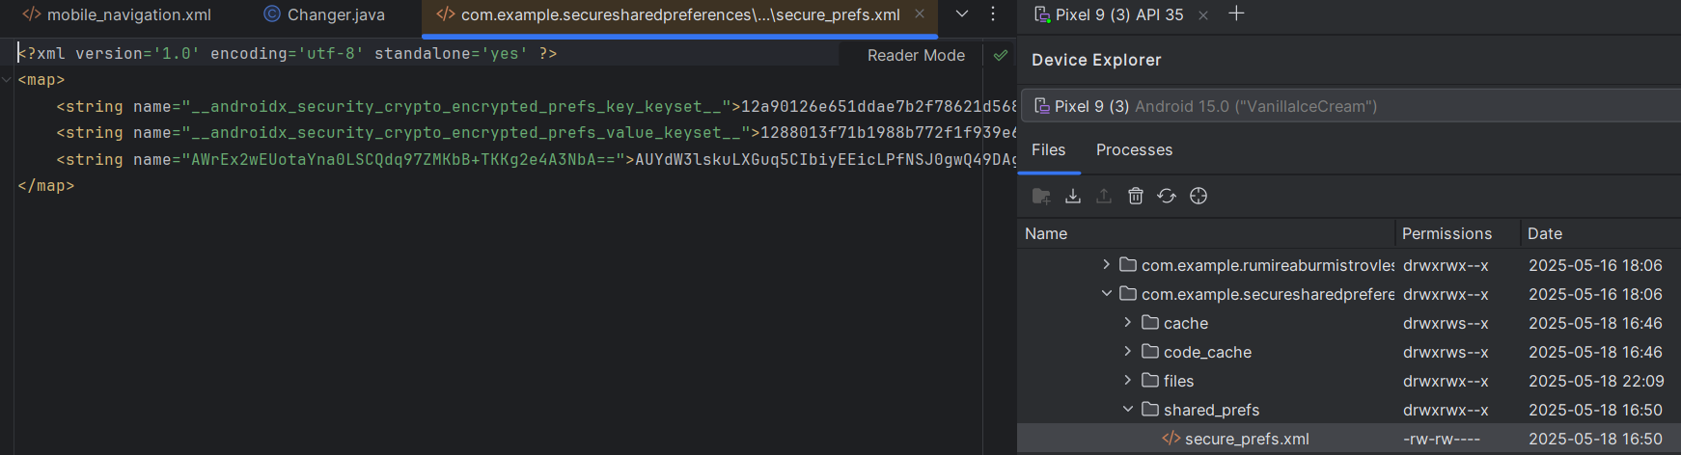Рисунок 5. Пример данных

public class MainActivity extends AppCompatActivity {  
 private ActivityMainBinding binding;  
 private TextView textView;  
 private SharedPreferences secureSharedPreferences;  
  
  
 @Override  
 protected void onCreate(Bundle savedInstanceState) {  
 super.onCreate(savedInstanceState);  
 EdgeToEdge.*enable*(this);  
 setContentView(R.layout.*activity_main*);  
 ViewCompat.*setOnApplyWindowInsetsListener*(findViewById(R.id.*main*), (v, insets) -> {  
 Insets systemBars = insets.getInsets(WindowInsetsCompat.Type.*systemBars*());  
 v.setPadding(systemBars.left, systemBars.top, systemBars.right, systemBars.bottom);  
 return insets;  
 });  
 binding = ActivityMainBinding.*inflate*(getLayoutInflater());  
 setContentView(binding.getRoot());  
  
 textView = binding.textView;  
 Button buttonSave = binding.button;  
  
 try {  
 String masterKey = MasterKeys.*getOrCreate*(MasterKeys.*AES256_GCM_SPEC*);  
 secureSharedPreferences = EncryptedSharedPreferences.*create*(  
 "secure_prefs",  
 masterKey,  
 this,  
 EncryptedSharedPreferences.PrefKeyEncryptionScheme.*AES256_SIV*,  
 EncryptedSharedPreferences.PrefValueEncryptionScheme.*AES256_GCM* );  
 } catch (GeneralSecurityException | IOException e) {  
 throw new RuntimeException(e);  
 }  
  
 String WritterName = secureSharedPreferences.getString("WRITE_NAME", "Пушкин А. С.");  
 textView.setText(WritterName);  
  
 buttonSave.setOnClickListener(v ->{  
 secureSharedPreferences.edit().putString("WRITE_NAME", textView.getText().toString()).apply();  
 Toast.*makeText*(this, "Данные сохранены!", Toast.*LENGTH_SHORT*).show();  
 });  
  
 }  
}

Листинг 2. Код модуля

Далее был создан модуль «InternalFileStorage», в котором был создан экран для сохранения данных в «txt» файле (см. Рисунки 6-7 и Листинг 3)

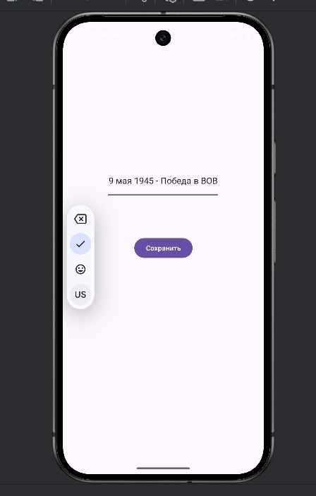

Рисунок 6. Окно приложения

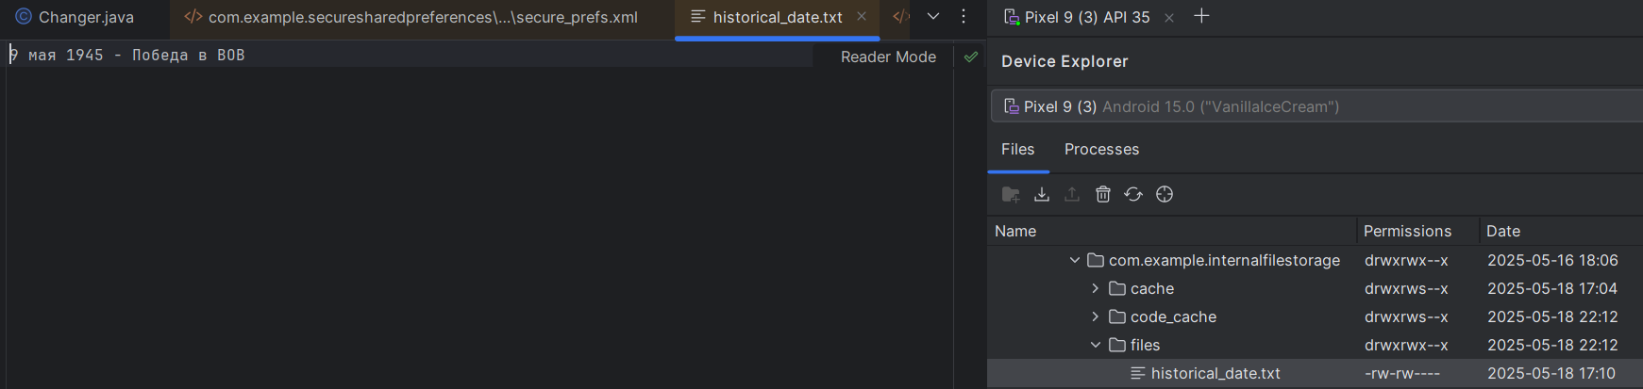Рисунок 7. Пример сохранённых данных

public class MainActivity extends AppCompatActivity {  
  
 private EditText editTextDate;  
 private static final String *FILENAME* = "historical_date.txt";  
  
 @Override  
 protected void onCreate(Bundle savedInstanceState) {  
 super.onCreate(savedInstanceState);  
 setContentView(R.layout.*activity_main*);  
  
 editTextDate = findViewById(R.id.*editTextText*);  
 Button buttonSave = findViewById(R.id.*button*);  
  
 buttonSave.setOnClickListener(new View.OnClickListener() {  
 @Override  
 public void onClick(View v) {  
 String date = editTextDate.getText().toString();  
 String data = date;  
  
 // Запись в файл  
 try (FileOutputStream fos = openFileOutput(*FILENAME*, *MODE_PRIVATE*)) {  
 fos.write(data.getBytes());  
 Toast.*makeText*(MainActivity.this, "Файл сохранён!", Toast.*LENGTH_SHORT*).show();  
 } catch (IOException e) {  
 Toast.*makeText*(MainActivity.this, "Ошибка записи!", Toast.*LENGTH_SHORT*).show();  
 e.printStackTrace();  
 }  
 }  
 });  
 }  
}

Листинг 3. Код для сохранения в «txt» файле

Далее был создан модуль «Notebook», в котором было реализовано сохранение данных в файле и загрузка данных (см. Рисунки 8-9 и Листинг 4).

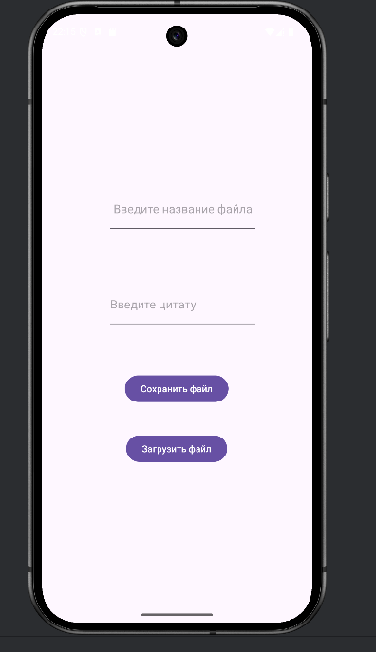  
Рисунок 8. Пример загрузки файла

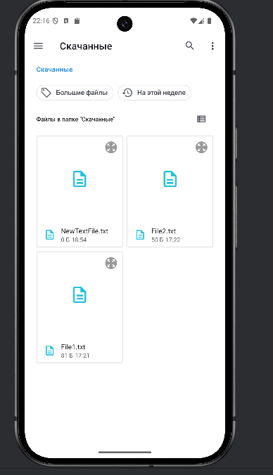

Рисунок 9. Загруженные файлы

public class MainActivity extends AppCompatActivity {  
 private EditText editTextFileName, editTextQuote;  
 private ActivityResultLauncher<Intent> saveFileLauncher;  
 private ActivityResultLauncher<Intent> loadFileLauncher;  
 @Override  
 protected void onCreate(Bundle savedInstanceState) {  
 super.onCreate(savedInstanceState);  
 setContentView(R.layout.*activity_main*);  
 editTextFileName = findViewById(R.id.*editTextText*);  
 editTextQuote = findViewById(R.id.*editTextText2*);  
 Button buttonSave = findViewById(R.id.*button*);  
 Button buttonLoad = findViewById(R.id.*button2*);  
  
 saveFileLauncher = registerForActivityResult(  
 new ActivityResultContracts.StartActivityForResult(),  
 result -> {  
 if (result.getResultCode() == Activity.*RESULT_OK* && result.getData() != null) {  
 Uri uri = result.getData().getData();  
 if (uri != null) {  
 writeFileToUri(uri);  
 }  
 }  
 }  
 );  
 loadFileLauncher = registerForActivityResult(  
 new ActivityResultContracts.StartActivityForResult(),  
 result -> {  
 if (result.getResultCode() == Activity.*RESULT_OK* && result.getData() != null) {  
 Uri uri = result.getData().getData();  
 if (uri != null) {  
 readFileFromUri(uri);  
 }  
 }  
 }  
 );  
 buttonSave.setOnClickListener(v -> {  
 String fileName = editTextFileName.getText().toString().trim();  
 if (fileName.isEmpty()) {  
 Toast.*makeText*(this, "Введите название файла!", Toast.*LENGTH_SHORT*).show();  
 return;  
 }  
 Intent intent = new Intent(Intent.*ACTION_CREATE_DOCUMENT*);  
 intent.addCategory(Intent.*CATEGORY_OPENABLE*);  
 intent.setType("text/plain");  
 intent.putExtra(Intent.*EXTRA_TITLE*, fileName + ".txt");  
 saveFileLauncher.launch(intent);  
 });  
  
 buttonLoad.setOnClickListener(v -> {  
 Intent intent = new Intent(Intent.*ACTION_OPEN_DOCUMENT*);  
 intent.addCategory(Intent.*CATEGORY_OPENABLE*);  
 intent.setType("text/plain");  
 loadFileLauncher.launch(intent);  
 });  
 }  
 private void writeFileToUri(Uri uri) {  
 try {  
 String quote = editTextQuote.getText().toString();  
 OutputStream outputStream = getContentResolver().openOutputStream(uri);  
 outputStream.write(quote.getBytes());  
 outputStream.close();  
 Toast.*makeText*(this, "Файл сохранён!", Toast.*LENGTH_SHORT*).show();  
 } catch (Exception e) {  
 Toast.*makeText*(this, "Ошибка записи!", Toast.*LENGTH_SHORT*).show();  
 }  
 }  
 private void readFileFromUri(Uri uri) {  
 try {  
 InputStream inputStream = getContentResolver().openInputStream(uri);  
 BufferedReader reader = new BufferedReader(new InputStreamReader(inputStream));  
 StringBuilder stringBuilder = new StringBuilder();  
 String line;  
 while ((line = reader.readLine()) != null) {  
 stringBuilder.append(line).append("\n");  
 }  
 editTextQuote.setText(stringBuilder.toString().trim());  
 Toast.*makeText*(this, "Файл загружен!", Toast.*LENGTH_SHORT*).show();  
 } catch (Exception e) {  
 Toast.*makeText*(this, "Ошибка чтения!", Toast.*LENGTH_SHORT*).show();  
 }  
 }  
}

Листинг 4. Класс для сохранения и загрузки файлов

Затем был создан модуль «EmployeeDB», в котором была реализовано база данных для хранения информации о сотрудниках, записанные данные были выведены на экран приложения (см. Рисунок 10 и Листинги 5-8).

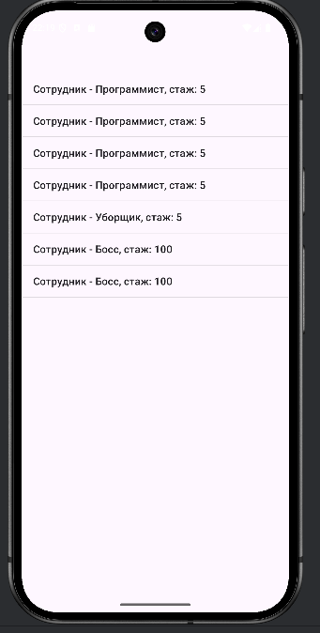

Рисунок 10. Сохранённые сотрудники

public class MainActivity extends AppCompatActivity {  
 private AppDatabase db;  
 private EmployeeDAO employeeDAO;  
 private ListView listViewEmployees;  
 private ArrayAdapter<String> adapter;  
 private ArrayList<String> employeeStrings;  
  
 @SuppressLint("MissingInflatedId")  
 @Override  
 protected void onCreate(Bundle savedInstanceState) {  
 super.onCreate(savedInstanceState);  
 setContentView(R.layout.*activity_main*);  
  
 listViewEmployees = findViewById(R.id.*list_view*);  
  
 db = App.*getInstance*().getDatabase();  
 employeeDAO = db.employeeDAO();  
  
 Employee employee = new Employee("Сотрудник", "Босс", 100);  
 employeeDAO.insert(employee);  
  
 List<Employee> employees = employeeDAO.getAll();  
 Toast.*makeText*(this, "Сохранено сотрудников: " + employees.size(), Toast.*LENGTH_SHORT*).show();  
  
 employeeStrings = new ArrayList<>();  
 for (Employee e : employees) {  
 String s = e.name + " - " + e.profession + ", стаж: " + e.stage;  
 employeeStrings.add(s);  
 }  
  
 adapter = new ArrayAdapter<>(this, android.R.layout.*simple_list_item_1*, employeeStrings);  
 listViewEmployees.setAdapter(adapter);  
 }  
}

Листинг 5. Добавление сотрудников и вывод на экран

@Entity(tableName = "employee_db")  
public class Employee {  
 @PrimaryKey(autoGenerate = true)  
 public int id;  
 public String name;  
 public String profession;  
 public int stage;  
  
 public Employee(String name, String profession, int stage) {  
 this.name = name;  
 this.profession = profession;  
 this.stage = stage;  
 }  
}

Листинг 6. Класс сотрудника

@Database(entities = {Employee.class}, version = 1)  
public abstract class AppDatabase extends RoomDatabase {  
 public abstract EmployeeDAO employeeDAO();  
  
 private static volatile AppDatabase *INSTANCE*;  
  
 public static AppDatabase getInstance(Context context) {  
 if (*INSTANCE* == null) {  
 synchronized (AppDatabase.class) {  
 if (*INSTANCE* == null) {  
 *INSTANCE* = Room.*databaseBuilder*(  
 context.getApplicationContext(),  
 AppDatabase.class,  
 "employee_db"  
 ).allowMainThreadQueries().build();  
 }  
 }  
 }  
 return *INSTANCE*;  
 }  
}

Листинг 7. Класс «AppDatabase»

public class App extends Application {  
 private static App *instance*;  
 private AppDatabase database;  
  
 @Override  
 public void onCreate() {  
 super.onCreate();  
 *instance* = this;  
 database = AppDatabase.*getInstance*(this);  
 }  
  
 public static App getInstance() {  
 return *instance*;  
 }  
  
 public AppDatabase getDatabase() {  
 return database;  
 }  
}

Листинг 8. Класс «App»

Далее в проекте «MireaProject» **(В Lesson3)** было добавлено 2 фрагмента. В первом фрагменте «Профиль» было реализовано сохранение данных с шифрованием (см. Рисунок 11).

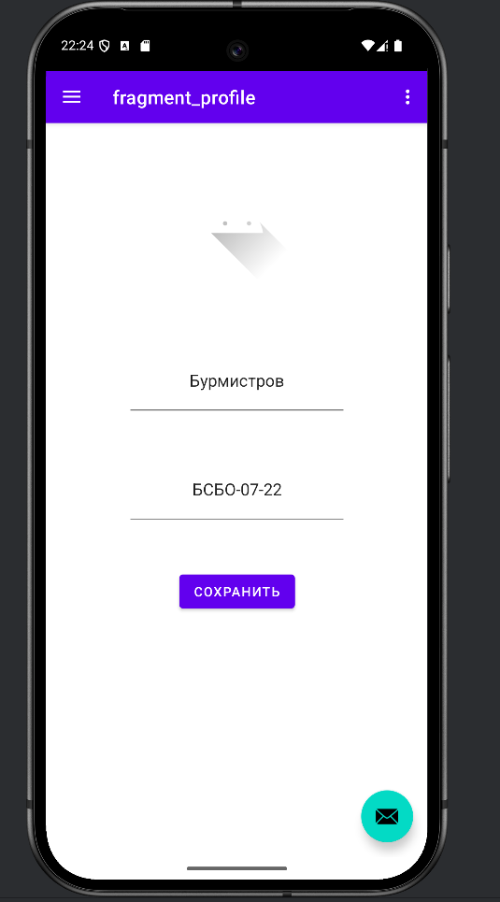

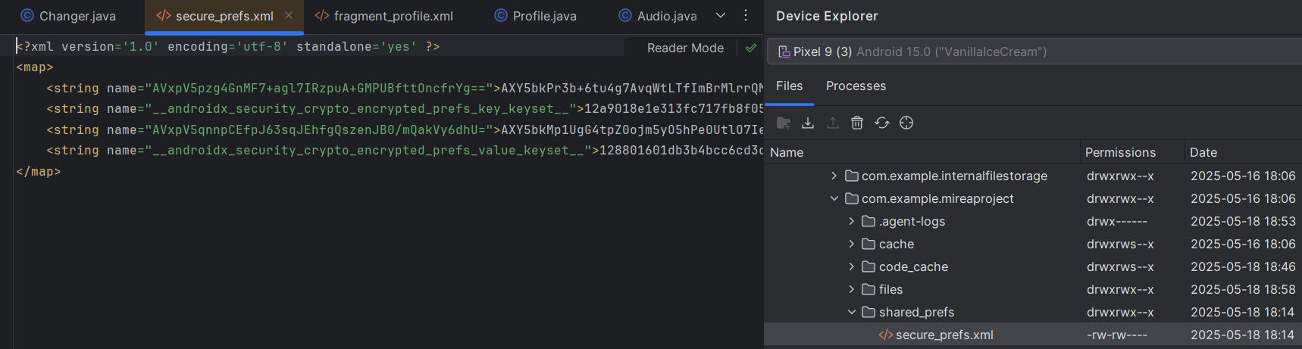Рисунок 11. Пример данных

Во втором фрагменте была реализован функционал, связанный с обработкой файлов. При нажатии на кнопку «+» пользователь может выбрать файл, и далее в окне фрагмента изменить его имя и расширение (см. Рисунки 12-13 и Листинг 9).

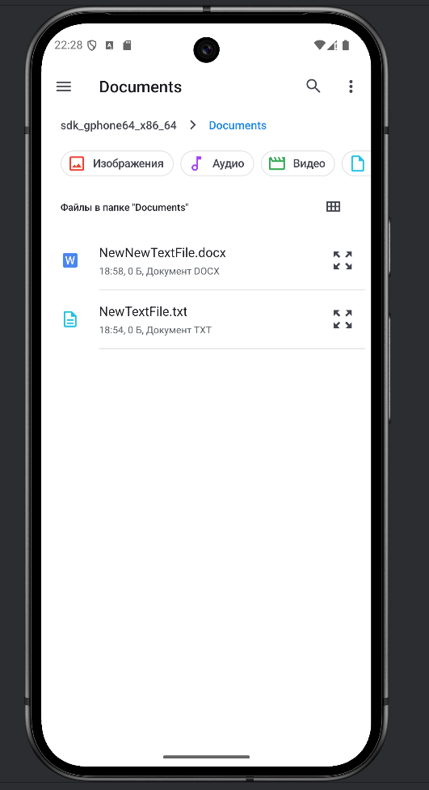  
Рисунок 12. Выбор файла

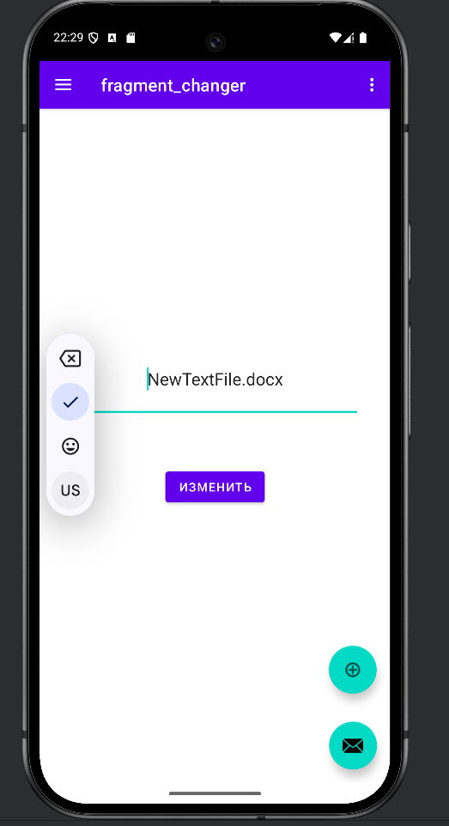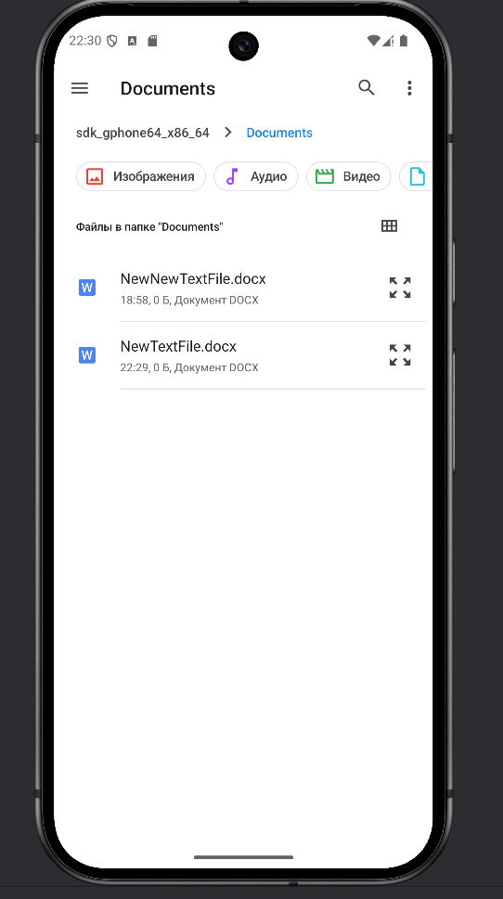

Рисунок 13. Изменение расширения файла

public class Changer extends Fragment {  
  
 private FragmentChangerBinding binding;  
  
 private Uri pickedFolderUri = null;   
 private Uri currentFileUri = null;   
  
 private ActivityResultLauncher<Uri> pickFolderLauncher;  
 private ActivityResultLauncher<String[]> pickFileLauncher;  
  
 @Override  
 public View onCreateView(@NonNull LayoutInflater inflater, ViewGroup container,  
 Bundle savedInstanceState) {  
 binding = FragmentChangerBinding.*inflate*(inflater, container, false);  
 return binding.getRoot();  
 }  
  
 @Override  
 public void onCreate(@Nullable Bundle savedInstanceState) {  
 super.onCreate(savedInstanceState);  
  
 pickFolderLauncher = registerForActivityResult(  
 new ActivityResultContracts.OpenDocumentTree(),  
 uri -> {  
 if (uri != null) {  
 pickedFolderUri = uri;  
 requireContext().getContentResolver().takePersistableUriPermission(uri,  
 Intent.*FLAG_GRANT_READ_URI_PERMISSION* | Intent.*FLAG_GRANT_WRITE_URI_PERMISSION*);  
 Toast.*makeText*(requireContext(), "Папка выбрана", Toast.*LENGTH_SHORT*).show();  
 }  
 }  
 );  
  
 pickFileLauncher = registerForActivityResult(  
 new ActivityResultContracts.OpenDocument(),  
 uri -> {  
 if (uri != null) {  
 currentFileUri = uri;  
 requireContext().getContentResolver().takePersistableUriPermission(uri,  
 Intent.*FLAG_GRANT_READ_URI_PERMISSION* | Intent.*FLAG_GRANT_WRITE_URI_PERMISSION*);  
  
 DocumentFile docFile = DocumentFile.*fromSingleUri*(requireContext(), uri);  
 if (docFile != null && docFile.getName() != null) {  
 binding.editTextFileName.setText(docFile.getName());  
 }  
 }  
 }  
 );  
 }  
  
 @Override  
 public void onViewCreated(@NonNull View view, @Nullable Bundle savedInstanceState) {  
 super.onViewCreated(view, savedInstanceState);  
  
 binding.Select.setOnClickListener(v -> {  
 if (pickedFolderUri == null) {  
   
 pickFolderLauncher.launch(null);  
 } else {  
   
 pickFileLauncher.launch(new String[]{"*/*"});  
 }  
 });  
  
 binding.buttonRename.setOnClickListener(v -> {  
 if (pickedFolderUri == null) {  
 Toast.*makeText*(requireContext(), "Сначала выберите папку", Toast.*LENGTH_SHORT*).show();  
 return;  
 }  
 if (currentFileUri == null) {  
 Toast.*makeText*(requireContext(), "Сначала выберите файл", Toast.*LENGTH_SHORT*).show();  
 return;  
 }  
 String newName = binding.editTextFileName.getText().toString().trim();  
 if (TextUtils.*isEmpty*(newName)) {  
 Toast.*makeText*(requireContext(), "Введите новое имя файла", Toast.*LENGTH_SHORT*).show();  
 return;  
 }  
 renameFileInFolder(pickedFolderUri, currentFileUri, newName);  
 });  
 }  
  
 private void renameFileInFolder(Uri folderUri, Uri fileUri, String newName) {  
 try {  
 DocumentFile pickedDir = DocumentFile.*fromTreeUri*(requireContext(), folderUri);  
 DocumentFile oldFile = DocumentFile.*fromSingleUri*(requireContext(), fileUri);  
  
 if (pickedDir == null || oldFile == null) {  
 Toast.*makeText*(requireContext(), "Ошибка доступа к файлам", Toast.*LENGTH_SHORT*).show();  
 return;  
 }  
  
 if (!pickedDir.canWrite()) {  
 Toast.*makeText*(requireContext(), "Нет доступа на запись в выбранную папку", Toast.*LENGTH_SHORT*).show();  
 return;  
 }  
  
   
 String extension = "";  
 if (newName.contains(".")) {  
 extension = newName.substring(newName.lastIndexOf('.') + 1);  
 }  
 String mimeType = getMimeTypeFromExtension(extension);  
 if (mimeType == null) {  
 mimeType = "application/octet-stream";  
 }  
  
 DocumentFile newFile = pickedDir.createFile(mimeType, newName);  
 if (newFile == null) {  
 Toast.*makeText*(requireContext(), "Не удалось создать новый файл", Toast.*LENGTH_SHORT*).show();  
 return;  
 }  
  
 try (InputStream in = requireContext().getContentResolver().openInputStream(fileUri);  
 OutputStream out = requireContext().getContentResolver().openOutputStream(newFile.getUri())) {  
 if (in == null || out == null) {  
 Toast.*makeText*(requireContext(), "Ошибка открытия потоков", Toast.*LENGTH_SHORT*).show();  
 return;  
 }  
 byte[] buffer = new byte[8192];  
 int length;  
 while ((length = in.read(buffer)) > 0) {  
 out.write(buffer, 0, length);  
 }  
 }  
  
 boolean deleted = oldFile.delete();  
 if (!deleted) {  
 Toast.*makeText*(requireContext(), "Не удалось удалить старый файл", Toast.*LENGTH_SHORT*).show();  
 }  
  
 Toast.*makeText*(requireContext(), "Файл переименован (копированием)", Toast.*LENGTH_SHORT*).show();  
 binding.editTextFileName.setText(newName);  
 currentFileUri = newFile.getUri();  
  
 } catch (Exception e) {  
 Log.*e*("FileConverter", "Ошибка при переименовании", e);  
 Toast.*makeText*(requireContext(), "Ошибка при переименовании файла", Toast.*LENGTH_SHORT*).show();  
 }  
 }  
  
 private String getMimeTypeFromExtension(String ext) {  
 if (ext == null || ext.isEmpty()) return null;  
 return android.webkit.MimeTypeMap.*getSingleton*().getMimeTypeFromExtension(ext.toLowerCase());  
 }  
}

Листинг 9. Изменение файла